1. Тонкостенный заполненный газом цилиндр массой *M*, высотой *H* и площадью основания *S* плавает в воде. В результате потери герметичности в нижней части цилиндра глубина его погружения увеличилась на величину *∆H*. Атмосферное давление равно *p0*, температура не меняется. Каково было начальное давление газа в цилиндре?
2. Вдоль железной дороги через каждые 100 м расставлены столбики с номерами 1, 2, …, 10, 1, 2, …, 10, … . Через 2 минуты после того, как кабина машиниста равномерно движущегося поезда проехала столбик с цифрой «1», машинист увидел в окне столбик с цифрой «2». Через какое время после проезда этого столбика кабина машиниста может проехать мимо ближайшего столбика с цифрой «3»? Скорость поезда меньше 100 км/ч.
3. В межзвездном пространстве навстречу друг другу двигаются два космических корабля: один со скоростью *v1* = 2∙107 м/с, а второй – со скоростью *v2* = 3∙107 м/с. В некоторый момент времени первый корабль посылает короткий радиосигнал, который отражается от второго и принимается первым кораблем через *t* = 2,4 с после отправления. Радиосигналы распространяются со скоростью *c* = 3∙108 м/с, которая не зависит от скорости источника посылающего сигнал. Какое расстояние было между кораблями в момент: 1) посылки сигнала? 2) Приема сигнала первым кораблем?
4. 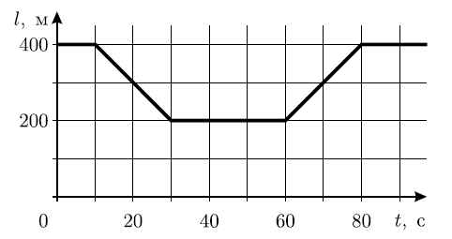На длинном прямом шоссе автомобили движутся с постоянной скоростью *v1* всюду, за исключением моста, на котором автомобили движутся с другой постоянной скоростью *v2*. На рисунке изображен график зависимости расстоянии *l* между двумя едущими друг за другом автомобилями от времени *t*. Найдите скорости *v1*и *v2*, а также длину моста.
5. 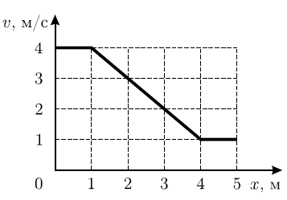Тело движется по прямой. График зависимости его скорости *v* от координаты *x* приведен на рисунке. Найдите ускорение тела в точке с координатой *x* = 3 м. Найдите также максимальное ускорение тела на отрезке от 0 до 5 м.
6. В двух калориметрах налито по 200 г воды – при температурах +30 °С и +40 °С. Из «горячего» калориметра зачерпывают 50 г воды, переливают в «холодный» и перемешивают. Затем из «холодного» калориметра переливают 50 г в «горячий» и снова перемешивают. Сколько раз нужно перелить такую же порцию воды туда-обратно, чтобы разность температур воды в калориметрах стала меньше 1°С? Потерями тепла в процессе переливаний и теплоемкостью калориметров пренебречь.
7. На горизонтальную поверхность льда при температуре *T1* = 0 °С кладут однокопеечную монету, нагретую до температуры *T2* = 50 °С. Монета проплавляет лед и опускается в образовавшуюся лунку. На какую часть своей толщины она погрузится в лед? Удельная теплоемкость материала монеты *c* = 380 Дж/(кг∙°С), плотность его *ρ* = 8,9 г/см3, удельная теплота плавления льда *λ* = 3,4∙105 Дж/кг, плотность льда *ρ0*= 0,9 г/см3.
8. Сухие дрова плотностью ρ1 = 600 кг/м3, привезенные со склада, свалили под открытым небом и ничем не укрыли. Дрова промокли, и их плотность стала равной ρ2 = 700 кг/м3. Для того, чтобы в холодную, но не морозную погоду (при температуре t = 0 °С) протопить дом до комнатной температуры, нужно сжечь в печи M1 = 20 кг сухих дров. Оцените, сколько нужно сжечь мокрых дров, чтобы протопить дом до той же комнатной температуры? Удельная теплота парообразования воды L = 2,3∙106 Дж/кг, удельная теплоемкость воды c = 4200 Дж/(кг∙°С), удельная теплота сгорания сухих дров q = 107 Дж/кг.
9. В люстре 6 одинаковых лампочек. Она управляется двумя выключателями, имеющими два положения – «включено» и «выключено». От коробки с выключателями к люстре идут три провода. Лампочки в люстре:

а) все не горят;

б) все горят не в полный накал:

в) три лампочки не горят, а три горят в полный накал.

Нарисуйте возможные схемы электрической цепи.

1. 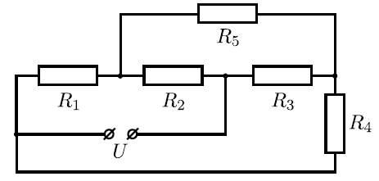 Найдите силу тока, текущего через сопротивление *R*5 (см.рис.), если *R*1 = *R*2 = *R*3 = *R*4 = 10 Ом, *R*5 = 3 Ом, *U* = 12 В. Найдите также общее сопротивление цепи.